**Аннотация:** Цифровые двойники становятся важным инструментом для мониторинга и оптимизации промышленных процессов, особенно в сфере очистки газовых выбросов. В данной статье рассматривается процесс создания цифрового двойника системы очистки выбросов тепловой электростанции (ТЭЦ) на платформе Unity. Приводится анализ проблемы загрязнения воздуха, создаваемого ТЭЦ, работающих на угле, и описывается, как цифровой двойник может способствовать повышению эффективности очистки выбросов. Unity используется для создания трехмерной модели объектов и симуляции работы очистного оборудования с интеграцией данных, получаемых в реальном времени. Визуализация позволяет отслеживать параметры работы системы, проводить симуляции и оптимизировать настройки очистного оборудования. Создание цифрового двойника позволяет не только контролировать состояние оборудования, но и обучать операторов, минимизируя риски аварийных ситуаций. Предложенный подход может быть применим для улучшения экологической ситуации в различных регионах, стремящихся к снижению выбросов загрязняющих веществ в атмосферу.

**Ключевые слова:** Цифровой двойник, unity, система очистки выбросов, тепловая

электростанция (ТЭЦ), угольные электростанции, визуализация данных, симуляция промышленных процессов, снижение выбросов загрязняющих веществ.

**Abstract:** Digital twins are becoming an important tool for monitoring and optimizing industrial processes, especially in the field of gas emission cleaning. This paper discusses the process of creating a digital twin of a thermal power plant (TPP) emission cleaning system on the Unity platform. An analysis of the air pollution problem created by coal-fired CHP plants is provided and describes how the digital twin can help improve the efficiency of emissions cleaning. Unity is used to create a 3D model of the facilities and simulate the operation of the cleaning equipment with integration of real-time data. The visualization allows monitoring of system performance parameters, running simulations and optimizing cleaning equipment settings. Creation of a digital twin allows not only to control the state of the equipment, but also to train operators, minimizing the risks of emergency situations. The proposed approach can be applied to improve the environmental situation in various regions seeking to reduce pollutant emissions into the atmosphere.

**Keywords:** Digital twin, unity, emission control system, thermal

power plant (TPP), coal-fired power plants, data visualization, simulation of industrial processes, reduction of pollutant emissions.

**Аннотация:** Цифрлық егіздер өнеркәсіптік процестерді, әсіресе газ шығарындыларын өңдеу саласында мониторинг пен оңтайландырудың маңызды құралына айналуда. Бұл мақалада Unity платформасында жылу электр станциясының (ЖЭО) шығарындыларын тазарту жүйесінің цифрлық егізін құру процесі талқыланады. Ол көмірмен жұмыс істейтін жылу электр станциялары тудыратын ауаның ластану мәселесін талдайды және сандық егіздің шығарындыларды тазарту тиімділігін арттыруға қалай көмектесетінін сипаттайды. Unity объектілердің 3D моделін жасау және нақты уақыт деректерін біріктіру арқылы ағынды суларды тазарту жабдығының жұмысын модельдеу үшін қолданылады. Визуализация жүйенің жұмыс параметрлерін бақылауға, модельдеуді жүргізуге және өңдеу жабдығының параметрлерін оңтайландыруға мүмкіндік береді. Цифрлық егізді құру жабдықтың жай-күйін бақылауға ғана емес, сонымен қатар төтенше жағдайлардың қаупін барынша азайта отырып, операторларды оқытуға мүмкіндік береді. Ұсынылған тәсіл атмосфераға ластаушы заттардың шығарындыларын азайтуға ұмтылатын әртүрлі аймақтардағы экологиялық жағдайды жақсарту үшін қолданылуы мүмкін.

**Түйін сөздер**: Цифрлық егіз, unity, эмиссияны тазарту жүйесі, термиялық электр станциясы (ЖЭО), көмірмен жұмыс істейтін электр станциялары, деректерді визуализациялау, өндірістік процестерді модельдеу, ластаушы заттардың шығарындыларын азайту.

**Введение**  
 Развитие современных информационных технологий в производстве связано с активным внедрением теории и практики цифровых двойников[1]. Традиционные подходы к проектированию, такие как имитационные и корреляционные модели, постепенно уступают место более технологичным методам описания реального мира в цифровой среде. Например, цифровой двойник максимально точно отражает сложность объекта, прогнозируя его свойства, функции и поведение, а также реакцию на различные внешние воздействия и взаимодействие с другими цифровыми двойниками, отображая поведение объектов в реальной среде [2].

За последние пять лет интерес к цифровым двойникам значительно возрос, что подтверждается увеличением числа научных публикаций, описывающих концепции и методы применения цифровых двойников, таких как компьютерное интегрированное производство (Computer-Integrated Manufacturing, CIM) [3], информационное моделирование зданий (Building Information Modeling, BIM) [4], мониторинг состояния оборудования и механизмов [5], а также виртуальные производственные системы [6]. Концепция CIM рассматривается как предшественник теорий и практического использования цифровых двойников. СИМ-модели способны точно моделировать объекты реального мира, обеспечивая высокую точность их описания и эффективное представление процессов, в которых эти объекты участвуют.

Как отмечается в исследовании [1], ключевой особенностью цифровых двойников является тесное взаимодействие между физическими объектами и их цифровыми аналогами. Электромеханические системы могут быть преобразованы в цифровые что значительно упрощает моделирование и управление процессами не только в производстве, но и в других сферах.

**Актуальность проблемы**

Алматинские ТЭЦ играют ключевую роль в обеспечении теплом и электроэнергией потребителей Казахстана и Алматинской области, однако их работа сопровождается значительными выбросами в атмосферу. ТЭЦ, работающие на угле, генерируют дополнительную электроэнергию в режиме конденсации, что приводит к выбросам загрязняющих веществ. В 2006 году объем неочищенных выбросов составлял 4,85 тыс. тонн, а к 2018 году эта цифра увеличилась до 10,4 тыс. тонн. При этом ТЭЦ-2 в 2016 году выбросила 11% всех загрязнителей воздуха в регионе. (газ)

Проблема загрязнения воздуха особенно актуальна в связи с воздействием на здоровье населения и окружающую среду. На предприятиях, использующих различные виды сырья, формируется широкий спектр загрязнителей, включая эфиры уксусной кислоты, формальдегид, нафталин и многие другие вещества. Эти выбросы значительно ухудшают качество воздуха, что создает необходимость в поиске и внедрении технологий для их сокращения.

Для решения проблемы загрязнения воздуха, исходящего от Алматинских ТЭЦ, нами было разработано устройство для очистки выбросов. Это устройство предназначено для снижения концентрации вредных веществ, поступающих в атмосферу, за счет многоступенчатой системы фильтрации и применения инновационных технологий. Система включает в себя механизмы для очистки от частиц пыли и сажи, а также специальную секцию для абсорбции и нейтрализации химических соединений, таких как формальдегид, нафталин и другие органические вещества.

Использование данного устройства позволяет существенно сократить объем выбросов, улучшая качество воздуха в регионе и снижая негативное воздействие на здоровье населения. Благодаря интеграции в технологический процесс ТЭЦ, очистка выбросов происходит эффективно и с минимальными затратами на эксплуатацию.

**Цифровой двойник: что это и зачем он нужен?**

Цифровой двойник — это виртуальная копия физического объекта или системы, которая позволяет моделировать, анализировать и управлять процессами в реальном времени. Этот подход широко применяется в промышленности, энергетике, медицине и других отраслях, где необходимы детализированные симуляции и мониторинг сложных систем.

Главная цель цифрового двойника — улучшение понимания работы реальных объектов и оптимизация их работы за счет моделирования различных сценариев и условий эксплуатации. С помощью цифрового двойника можно заранее предсказать возможные сбои, оптимизировать процессы, а также улучшить эффективность управления оборудованием и ресурсами.

Например, в контексте очистки выбросов на промышленных объектах цифровой двойник позволяет воспроизвести весь процесс фильтрации в виртуальной среде, оценить эффективность различных технологий очистки и протестировать их в условиях, максимально приближенных к реальности. Это особенно актуально для таких сложных объектов, как тепловые электростанции (ТЭЦ), где множество факторов влияют на выбросы и их состав.

Таким образом, внедрение цифрового двойника позволяет не только повысить эффективность управления процессами, но и снизить эксплуатационные затраты, улучшить экологическую обстановку и обеспечить безопасность работы оборудования.

**Применение Unity для создания цифрового двойника**

Unity — это универсальная платформа для разработки 3D-симуляций и игр, которая нашла широкое применение не только в индустрии развлечений, но и в промышленности. Одним из наших ключевых направлений использования Unity стало создание цифровых двойников — интерактивных виртуальных моделей реальных объектов и систем. Это позволяет нам визуализировать данные в реальном времени и эффективно управлять процессами, что значительно облегчает мониторинг и оптимизацию работы оборудования.

Процесс разработки цифрового двойника состоит из нескольких ключевых этапов:

Наш подход к разработке цифрового двойника на платформе Unity состоит из нескольких ключевых этапов:

1. **Разработка 3D-модели объекта**

На первом этапе мы создаем трехмерные модели целевых объектов, таких как системы очистки выбросов и её ключевых элементов: электрофильтр, катализатор, эмульгаторы и Сбор углекислый газ. Эти модели мы создавали при помощи Blender, а затем импортировали их в Unity для дальнейшей работы. Мы стремимся к тому, чтобы виртуальные модели максимально точно отражали особенности реального

1. **Матиматические формулы**

В этом разделе мы подробно описываем расчеты, которые используются в моделировании процессов очистки и улавливания углекислого газа (CO₂) в системе. Эти формулы помогают точно описать физические и химические процессы, которые происходят в таких установках, и дают возможность построить реалистичную симуляцию в Unity.

Основные типы формул, которые мы используем, включают:

1. **Массовый баланс**  
   Массовый баланс используется для описания движения вещества через систему и помогает определить количество загрязняющих веществ на каждом этапе. Для расчетов массового баланса можно использовать следующую формулу:

∑входmвход=∑выходmвыход+mнакопление\sum_{вход} m_{вход} = \sum_{выход} m_{выход} + m_{накопление}вход∑​mвход​=выход∑​mвыход​+mнакопление​

где mmm — масса загрязняющих веществ, входящих в систему, выходящих из нее и накапливающихся на различных этапах. Этот баланс помогает установить равновесие системы и оценить эффективность фильтров.

1. **Энергетический баланс**  
   Энергетический баланс позволяет учитывать количество энергии, необходимой для работы системы и поддержания процессов фильтрации и улавливания газа. Основное уравнение энергетического баланса:

Qвход+Wвход=Qвыход+Wвыход+ΔEQ_{вход} + W_{вход} = Q_{выход} + W_{выход} + \Delta EQвход​+Wвход​=Qвыход​+Wвыход​+ΔE

где QQQ — количество тепла, WWW — работа, и ΔE\Delta EΔE — изменение внутренней энергии системы. Этот баланс помогает оценить тепловые потери и эффективность процессов нагрева и охлаждения на различных этапах установки.

1. **Закон сохранения количества движения (Импульс)**  
   Закон сохранения импульса важен для моделирования потоков газа, проходящих через систему. С помощью этого закона можно рассчитать, как скорость и направление потока газа изменяются при прохождении через элементы, такие как фильтры или охлаждающие блоки. Уравнение сохранения импульса:

∑F=d(m⋅v)dt\sum F = \frac{d(m \cdot v)}{dt}∑F=dtd(m⋅v)​

где FFF — сумма всех сил, действующих на поток, mmm — масса газа, а vvv — его скорость.

1. **Эффективность улавливания**  
   Этот параметр показывает, насколько эффективно система задерживает или нейтрализует загрязняющие вещества. Формула для расчета эффективности улавливания электрофильтра может быть записана так:

η=Cвход−CвыходCвход×100%\eta = \frac{C_{вход} - C_{выход}}{C_{вход}} \times 100\%η=Cвход​Cвход​−Cвыход​​×100%

где CвходC_{вход}Cвход​ — концентрация загрязняющего вещества на входе в фильтр, CвыходC_{выход}Cвыход​ — концентрация на выходе, а η\etaη — эффективность системы в процентах.

1. **Скорость химических реакций (каталитическая очистка)**  
   При моделировании каталитической очистки используется кинетика химических реакций для оценки скорости преобразования загрязняющих веществ. Например, если процесс окисления описывается уравнением реакции:

A+B→CA + B \rightarrow CA+B→C

то скорость реакции можно рассчитать по формуле:

r=k⋅[A]a⋅[B]br = k \cdot [A]^a \cdot [B]^br=k⋅[A]a⋅[B]b

где rrr — скорость реакции, kkk — константа скорости реакции, а [A][A][A] и [B][B][B] — концентрации реагентов. Параметры aaa и bbb указывают на порядок реакции по каждому из реагентов.

1. **Диффузионные процессы**  
   В установках, где происходит перемешивание газов, важным является расчет диффузии, так как он влияет на равномерность распределения загрязняющих веществ в потоке. Закон Фика для расчета диффузии:

J=−DdCdxJ = -D \frac{dC}{dx}J=−DdxdC​

где JJJ — поток диффундирующего вещества, DDD — коэффициент диффузии, CCC — концентрация, а xxx — расстояние.

Эти математические формулы и модели позволяют нам более точно моделировать процессы в установках для очистки газов и улавливания CO₂ в Unity. С их помощью мы можем задать начальные условия, проверять эффективность различных этапов установки и анализировать влияние параметров на конечные результаты.

оборудования, что позволяет нам достичь высокого уровня детализации и реалистичности.

1. **Создание схем**

На этапе создания цифрового двойника в Unity, разработка схем является важной частью, так как она позволяет нам структурировать и визуализировать весь процесс работы очистных систем. Схемы упрощают понимание сложных технологических процессов и помогают отобразить ключевые элементы системы. Мы разработали две основные схемы, каждая из которых выполняет свою роль в демонстрации работы системы:

**2.1 Основная схема очистного комплекса**

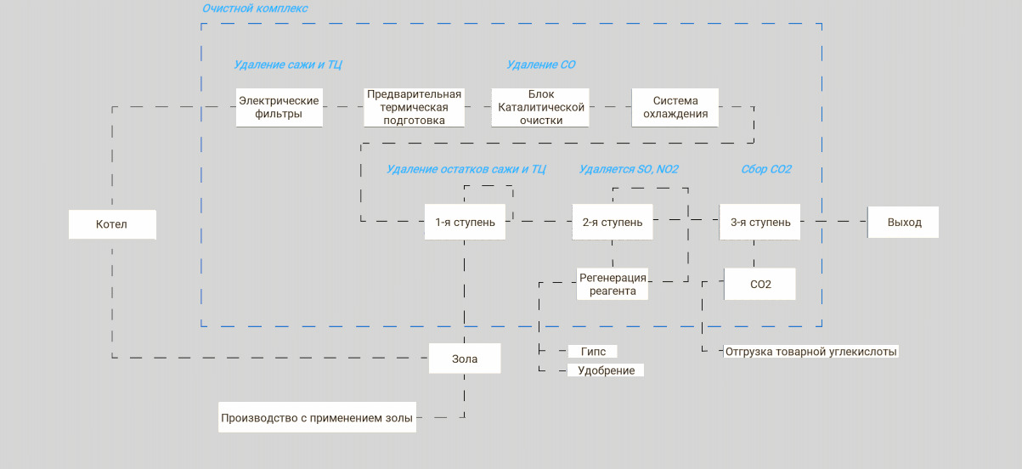

Рис. 1 Основная схема

Эта схема (рис.1) отражает общую структуру очистного комплекса, начиная от подачи газа из котла и заканчивая его выходом после очистки. На схеме мы выделили все ключевые элементы, участвующие в процессе очистки выбросов, такие как:

Электрические фильтры, которые удаляют сажу и твердые частицы из газов, выходящих из котла. Блоки предварительной термической подготовки, которые подготавливают газ к дальнейшему очищению, снижая его температуру и обеспечивая оптимальные условия для следующих этапов.

Блоки каталитической очистки, которые служат для удаления оксида углерода (CO) и других токсичных компонентов с использованием катализаторов.

Системы охлаждения, которые обеспечивают снижение температуры газа перед поступлением в дальнейшие стадии очистки.

Этапы удаления серы (SO) и диоксида азота (NO₂), которые выполняются в несколько ступеней, обеспечивая высокую степень очистки от загрязняющих веществ.

Сбор CO₂, который осуществляется на финальной стадии, где углекислый газ выделяется из газового потока для последующей обработки и использования в производственных процессах.

Мы создавали эту схему с учетом всех технологических процессов и потоков, чтобы максимально точно отразить работу реального объекта. Схема помогает нам и нашим партнерам визуализировать взаимодействие всех компонентов системы и понимать, как изменение условий на одном этапе влияет на весь процесс.

* 1. **Схема процесса сбора углекислого газа (CO₂)**

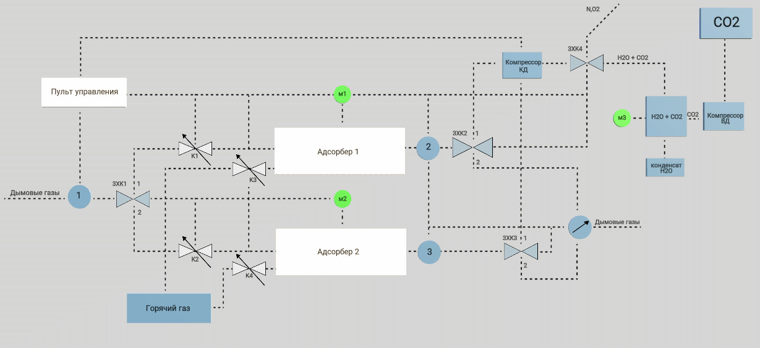

Рис 2. Схема сбора углекислого газа

Схема изображенная на (рис.2) детализирует процесс извлечения углекислого газа из потока дымовых газов. Эта схема помогает увидеть, как происходит сбор CO₂ на более тонком уровне и какие элементы оборудования участвуют в этом процессе. На схеме отражены:

Два адсорбера, которые последовательно очищают газовый поток, поглощая углекислый газ. Каждый адсорбер работает по принципу адсорбции: горячие дымовые газы пропускаются через специальный сорбент, который связывает CO₂.

Система управления клапанами, которые регулируют поток газа между адсорберами. Эти клапаны помогают направлять поток в зависимости от того, какой адсорбер в данный момент активен.

Компрессоры, которые сжимают очищенный газ, обеспечивая оптимальные условия для последующего отделения и транспортировки CO₂. Компрессоры работают в нескольких стадиях, чтобы постепенно повышать давление газа.

Блок конденсации, в котором происходит охлаждение сжатого газового потока и конденсация водяного пара, отделяя воду от CO₂. Это важный этап, позволяющий получить более чистый газовый поток.

Система отвода очищенного CO₂, который затем направляется на дальнейшую обработку или транспортировку в производственные процессы, например, для использования в сельском хозяйстве или химической промышленности.

Мы разработали эту схему, чтобы подробно показать, как происходит извлечение углекислого газа на каждой стадии, какие параметры регулируются в процессе (давление, температура) и как взаимодействуют между собой компоненты системы. Эта схема помогает более точно анализировать эффективность работы системы и вносить необходимые изменения в виртуальной модели, прежде чем внедрять их на реальном объекте.

1. **Интеграция с данными реального времени**

После создания моделей мы подключаем их к данным, поступающим от датчиков, установленных на реальном объекте. Датчики предоставляют нам информацию о концентрации загрязняющих веществ, температуре, давлении и других параметрах, которые важны для анализа работы оборудования. Благодаря поддержке Unity интеграции с облачными сервисами и базами данных, мы можем обновлять параметры в реальном времени, что позволяет нам всегда иметь актуальную информацию о состоянии системы.

1. **Симуляция процессов и анализ данных**

На основе этих данных мы создаем сценарии, которые позволяют моделировать работу различных систем, таких как системы очистки выбросов. С помощью инструментов Unity для визуализации, анимации и создания интерактивных сценариев мы исследуем, как различные изменения влияют на эффективность работы системы. Например, мы моделируем изменения в работе электрофильтра при изменении скорости потока газа или других параметров. Это позволяет нам заранее оценить возможные последствия и оптимизировать работу системы без необходимости проводить дорогостоящие эксперименты на реальных объектах.

**Визуализация процессов очистки выбросов**

Визуализация в Unity помогает лучше понять, как изменяются параметры работы системы при различных настройках. Например, можно создать интерфейс, где пользователь может изменять настройки каталитических нейтрализаторов и видеть, как это влияет на концентрацию оксидов азота в выбросах.

Пример схемы:

(Вставить скриншот интерфейса в Unity, показывающий элементы управления настройками систем очистки и визуализацию уровня выбросов)

Преимущества использования цифрового двойника

Контроль в реальном времени

Цифровой двойник позволяет мониторить состояние оборудования в реальном времени, что помогает вовремя выявлять неисправности и предотвращать аварии.

Оптимизация процесса

С помощью симуляции можно находить оптимальные режимы работы очистных систем, что позволяет снизить затраты на эксплуатацию и улучшить качество очистки.

Обучение и тренировка персонала

Модели в Unity могут использоваться для обучения операторов ТЭЦ, позволяя им изучать работу систем в безопасной виртуальной среде.

**Заключение**

Создание цифрового двойника системы очистки газовых выбросов на базе Unity позволяет значительно повысить эффективность контроля за выбросами и минимизировать их негативное воздействие на окружающую среду. Такой подход может быть полезен не только в Казахстане, но и в других странах, стремящихся улучшить экологическую обстановку в своих регионах.

**Перспективы дальнейших исследований**

В дальнейшем можно сосредоточиться на разработке адаптивных моделей, которые автоматически подстраиваются под изменения условий работы ТЭЦ. Кроме того, интеграция с системами искусственного интеллекта может позволить создавать предиктивные модели, предупреждающие о возможных отклонениях в работе очистного оборудования.

**Литература**

1. Radhakisan B., Gill H. Cyber-physical systems // The Impact of Control Technology. 2011. Р. 161–166.
2. Rosen R., Wichert G., Lo G., Bettenhausen K.D. About the importance of autonomy and digital twins for the future of manufacturing // IFAC-PapersOnLine. 2015. V. 48. N 3. Р. 567–572. doi: 10.1016/j.ifacol.2015.06.141
3. Laengle S., Modak N.M., Merigó J.M., De La Sotta C. Thirty years of the international journal of computer integrated manufacturing: a bibliometric analysis // International Journal of Computer Integrated Manufacturing. 2018. V. 31. N 12. Р. 1247–1268. doi:10.1080/0951192X.2018.1529434
4. Abramovici M., Göbel J.C., Savarino P. Reconfiguration of smart products during their use phase based on virtual product twins // CIRP Annals-Manufacturing Technology. 2017. V. 66. N 1. Р. 165–168. doi: 10.1016/j.cirp.2017.04.042
5. Ayani M., Ganebäck M., Ng A.H.C. Digital Twin: applying emulation for machine reconditioning // Procedia CIRP. 2018. V. 82. Р. 243–248. doi: 10.1016/j.procir.2018.03.139
6. Baruffaldi G., Accorsi R., Manzini R. Warehouse management system customization and information availability in 3pl companies: a decision-support tool // Industrial Management & Data Systems. 2019. V. 119. N 2. Р. 251–273. doi: 10.1108/IMDS-01-2018-0033